Методические рекомендации для студентов

Тема занятия: Фотоэлектроколориметрия. Спектрофотомерия

Значение темы:
Физико-химические методы анализа основаны на измерении физических характеристик определяемых компонентов в ходе химических превращений веществ.
Физико-химические методы анализа широко применяются в клинических и биохимических анализах. Эти методы отличаются низкими пределами обнаружения, экспрессностью, возможностью автоматизации технологических процессов.
В любой клинико-диагностической лаборатории обязательно имеется перечень приборов и оборудования для проведения анализа физико- химическим путем. При создании современных приборов и оборудования использованы последние достижения электроники и вычислительной техники, которые значительно упрощают проведение различных видов анализа, делают их более точными и чувствительными. Фотометрически определяют содержание гемоглобина в крови, холестерин, общий белок.

На основе теоретических знаний и практических умений обучающийся должен
знать:
- методы физико-химического анализа;
- сущность и классификацию фотометрического метода анализа;
- основной закон светопоглощения и следствие из него;
- оборудование для фотометрического анализа;
- сущность спектрофотометрического анализа;
- технику выполнения исследований.
уметь:
- готовить ФЭК к работе;
- подбирать светофильтр и кюветы для фотометрирования;
- измерять оптическую плотность на ФЭК;
овладеть ОК и ПК:
ОК-1. Выбирать способы решения задач профессиональной деятельности применительно к различным контекстам;
ОК-2. Использовать современные средства поиска, анализа и интерпретации информации, и информационные технологии для выполнения задач профессиональной деятельности;
ОК-4. Эффективно взаимодействовать и работать в коллективе и команде;
ОК-5. Осуществлять устную и письменную коммуникацию на государственном языке Российской Федерации с учетом особенностей социального и культурного контекста;
ОК-9. Пользоваться профессиональной документацией на государственном и иностранном языках.
ПК-1.1 Проводить физико-химические исследования и владеть техникой лабораторных работ;
ПК-1.4 Вести медицинскую документацию при выполнении лабораторных исследований с учетом профиля лаборатории. Клинических лабораторных исследований и инструментальных исследований при производстве судебно-медицинских экспертиз (исследований).

План изучения темы:

1. Мини лекция.

- Классификация физико-химических методов анализа.
- Сущность и характеристика фотометрических методов анализа: колориметрия, фотоэлетроколориметрия, нефелометрия, спектрофотометрия.
- Сущность основного закона поглощения света окрашенными растворами?

- Содержание темы.

Мини лекция
- Классификация физико-химических методов анализа.
- Сущность и характеристика фотометрических методов анализа: колориметрия, фотоэлетроколориметрия, нефелометрия, спектрофотометрия.
- Сущность основного закона поглощения света окрашенными растворами?

Очень многие физико-химические свойства растворов, такие, как светопоглощение, величина угла вращения плоскости поляризации, электропроводность и др., находятся в зависимости от концентрации вещества. Таким образом, измеряя эти величины, можно определить количество вещества в анализируемом растворе. Все эти методы имеют название физико-химических методов анализа.
Основными методами физико-химического анализа являются:
- фотометрия,
- электрометрия,
- хроматография.
В фотометрических методах используют зависимость между составом и количеством вещества и его светопоглощением, светорассеянием, преломлением света (рефракцией), вращением плоскости поляризации, люминесценцией. Электрометрические методы анализа основаны на измерении различных электрических характеристик вещества (изменение электропроводности, электрического потенциала, величины тока).
Методы хроматографического анализа основаны на различиях в адсорбируемости вещества, в константах ионного обмена, в растворимости осадков и т. д.
Физико-химические методы анализа широко применяются в клинических и санитарно-гигиенических анализах. Фотометрически определяют содержание гемоглобина в крови, холестерин, общий белок, остаточный азот; фотометрически определяют также количество аммиака, железа и нитритов в воде для оценки качества питьевой воды.
Нефелометрия применяется для оценки загрязнения вредными примесями на производстве, определения содержания свинца и ртути. Поляриметрия применяется для определения количества сахара в моче. При анализе безалкогольных напитков количество сахара также определяют с помощью поляриметрии.

Фотометрические методы.
Фотометрические методы анализа основаны на измерении поглощения, пропускания или рассеяния света определяемым веществом.
Наблюдения можно проводить визуально или с помощью различных физических приборов. Визуальные методы менее точные, чем определения с помощью физических приборов. Так, точность визуального определения во многом зависит от способности глаза улавливать разницу в интенсивности окраски или степени мутности раствора.
Имеются различные фотометрические методы:
спектрофотометрия,
фотоэлектроколориметрия,
колориметрия,
нефелометрия,
флюорометрия.

Колориметрия — визуальное определение количества вещества по интенсивности окрашивание раствора, появляющегося при взаимодействии данного вещества с каким-либо реактивом.
Фотоэлектроколориметрия — определение количества вещества по поглощению окрашенным раствором света, пропущенного через светофильтр и измеряемого фотоэлементом.
Нефелометрия — визуальное определение количества вещества по степени мутности раствора. Можно проводить нефелометрическое определение с применением приборов. При этом определяют концентрацию по интенсивности света, рассеянного взвешенными частицами суспензии и измеряемого фотоэлементом.
Все указанные методы применяются в том случае, если у нас имеются очень малые количества вещества, когда определение обычными методами гравиметрии и титриметрии практически невозможно.

Законы поглощения света окрашенными растворами
Если поток монохроматического света с интенсивностью I₀ падает на однородный слой какого-либо раствора, то часть его отражается (интенсивность I_{r}), часть (I_{a}) поглощается раствором, а часть (I_{t}) проходит сквозь его слой. Т.о.
I₀ = I_{r} + I_{a} + I_{t}
Т.к. в фотоколориметрии сравнивают растворы в одинаковых сосудах, величиной I_{r} можно пренебречь, Тогда:
I₀ = I_{a} + I_{t}
Т.о. проходя через раствор, световой поток теряет часть своей интенсивности. Чем больше окрашенных молекул в растворе, тем больше величина I_{a}, следовательно, тем меньше величина I_{t}. Число окрашенных молекул зависит от концентрации вещества и от толщины слоя раствора, через который проходит свет.
Зависимость величины I_{t} от различных факторов выражена
формулой Ламберта-Бера:

где e – молярный коэффициент поглощения света, зависящий от природы вещества и его физического состояния;
С – концентрация вещества; h – толщина слоя раствора, через который проходит свет.
Преобразуем это выражение:

прологарифмируем его:

или

Величину называют оптической плотностью раствора и обозначают D:

т.е. оптическая плотность раствора зависит от концентрации вещества, от природы этого вещества и от толщины слоя раствора, через который проходит свет.

Фотоэлектроколориметрия

Для определения применяются фотоэлектроколориметры (ФЭК) различных марок.
Принцип работы ФЭК. Световой поток, проходя через окрашенную жидкость, частично поглощается. Остальная часть светового потока попадает на фотоэлемент, в котором возникает электрический ток, регистрирующийся при помощи амперметра. Чем больше концентрация раствора, тем больше его оптическая •плотность и тем больше степень поглощения света, и, следовательно, тем меньше сила возникающего фототока.

Устройство и принцип работы прибора ФЭК

В клинической и биохимической практике наиболее широко представлены фотоэлектроколориметры типов: КФК – 2МП, КФК -3-01.
В устройстве прибора выделяют: осветительную, оптическую системы, кюветное отделение и электрическую часть.
Осветительная часть прибора. Источник света (лампа накаливания) находится на боковой стенке прибора. Для того, чтобы световые потоки попадали на фотоэлемент только во время определения, имеется непрозрачная шторка, закрывающая световые потоки. Шторка открывается во время опускания крышки кюветного отделения.
В оптическую часть прибора входят светофильтры. Они вмонтированы в диск и для включения светофильтра поворачивают рукоятку, которая находится на передней панели ФЭКа. Светофильтры обозначены номерами в соответствии с длинами волн, максимально пропускаемых данным фильтром. Светофильтр подбирают опытным путем к каждому определению.
Обычно берут такой светофильтр, цвет которого является дополнительным к цвету окрашенного раствора.

Зависимость цвета вещества от поглощаемой части спектра

Видимый цвет раствора | Поглощаемая часть спектра, (нм) | Цвет поглощенной части светового потока
Желто-зеленый | 400-450 | Фиолетовый
Желтый | 450-480 | Синий
Оранжевый | 480-490 | Зелено-синий
Красный | 490-500 | Сине-зеленый
Пурпурный | 500-560 | Зеленый
Фиолетовый | 560-575 | Желто-зеленый
Синий | 575-590 | Желтый
Зелено-синий | 590-625 | Оранжевый
Сине-зеленый | 625-750 | Красный

В кюветном отделении имеются 2 кюветодержателя, вставленные в каретку. В дальнее отделение кюветодержателя всегда устанавливают кювету с контрольным раствором, а в ближнее – с исследуемым.
Кюветы – представляют собой прямоугольные или цилиндрические сосуды из стекла или кварца с определенным расстоянием между стенками. Толщина кюветы указывается в мм на одной из поверхностей. В зависимости от интенсивности окраски раствора для измерения выбирают кювету с большей или меньшей толщиной слоя.
Кюветы, в которых проводят измерение поглощения, должны быть тщательно очищены: их моют концентрированной соляной кислотой, водопроводной водой. Несколько раз ополаскивают дистиллированной водой и насухо вытирают снаружи. Во всех случаях кювету предварительно споласкивают небольшим количеством раствора, оптическую плотность которого собираются измерять. Кювету заполняют до такого уровня, чтобы поток излучения проходил только через слой раствора.
Закончив измерение данного раствора, необходимо его тотчас вылить из кюветы, которую необходимо тщательно промыть дистиллированной водой и поставить в перевернутом виде на чистую фильтровальную бумагу.
Заключенный в корпусе прибора фотоэлемент связан с микроамперметром, выводящим результат на цифровом табло.
Прибор включают в сеть через стабилизатор, обеспечивающий постоянство напряжения тока, питающего источник света. На задней стенке корпуса находится выключатель сетевого напряжения – тумблер.
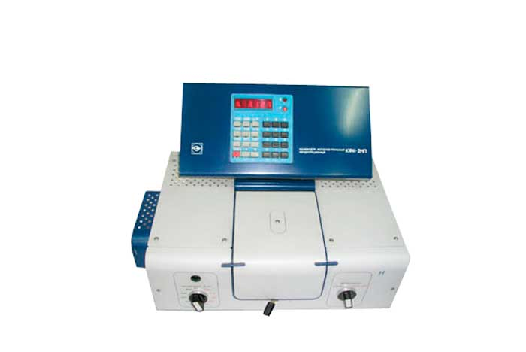

КФК 2- МП

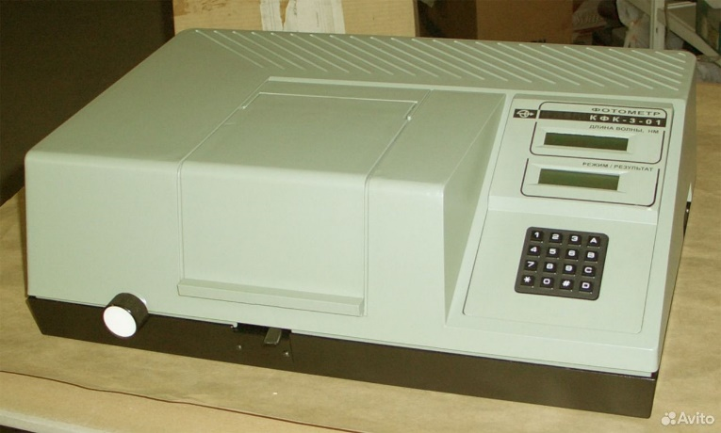
КФК – 3 – 01

Инструкция по работе с фотоколориметром КФК-2МП

Принцип метода основан на измерении поглощения света, проходящего через исследуемый раствор.

№ | Манипуляции | Операции
Подготовка прибора к работе
1 |  | Открыть крышку кюветного отделения
2 | Тумблер «сеть» | Включить на задней панели слева. Горит индикаторная лампа. Прибор прогреть 15 мин.
3 | пуск | Нажать красную клавишу.
Измерение оптической плотности
4 | Ш₀ | Нажать клавишу на табло. Измерить нулевой отсчет. Темновой ток в пределах 0,001-1,00
5 | Е_{оп} | Ввести в световой поток кювету с исследуемым раствором (ближнее гнездо), определить Е_{оп}.
6 | Е_{ст} | Ввести в световой поток кювету с контрольным раствором (дальнее гнездо), определить Е_{ст}.
7 | Ø  светофильтр | Установить светофильтр (длина волны)
8 | Ø  фотоприемник | Установить фотоприемник (фотоэлемент)  Правило соответствия  индикация индикация  переключателя переключателя  светофильтра фотоприемника  (черная) → (черная)  красная → красная
9 |  | Ручку кюветодержателя установить в левое положение.
10 |  | Закрыть крышку кюветного отделения.
11 | К1 | Нажать клавишу на табло. Значение экстинции: Ек=0.
12 |  | Ручку кюветодержателя установить в правое положение
13 | Д5 | Нажать клавишу на табло. Отсчет на цифровом табло справа от мигающей запятой соответствует оптической плотности исследуемого раствора.
Расчет концентраций
14 | С_{оп}(х)=Е_{оп}/Е_{ст}·С_{ст} | Пример: Е_{оп} – х мМоль/л  Е_{ст} – 1,0 мМоль/л

Порядок работы на КФК – 3 – 01

- Подсоединить фотометр к сети 220В. Включить тумблер «СЕТЬ».
- Подготовка прибора к работе осуществляется в автоматическом режиме. По истечении 10 мин фотометр выдает звуковой сигнал готовности к работе, на индикаторе отображается надпись "«ГОТОВ К РАБОТЕ ВВЕДИТЕ РЕЖИМ».
- Для обеспечения стабильной работы фотометр выдерживают не менее 30 мин с момента включения.
- Ручкой установки длин волн установить необходимую по роду измерений длину волны.
- Установить в кюветное отделение кюветы с «холостой пробой» и исследуемым раствором. Кювету с «холостой пробой» установить в дальнее гнездо кюветодержателя, а кювету с исследуемым раствором – в ближнее гнездо.
- Ручку перемещения кювет установить в крайнее левое положение.
- Закрыть крышку кюветного отделения.
- Клавишей выбора режима «D» выбрать режим измерения («А» – ОПТИЧЕСКАЯ ПЛОТНОСТЬ»).
- Нажать клавишу «#». На индикаторе должно отобразиться
«ГРАДУИРОВКА», через 3-5с вместо нее отображается надпись
«ИЗМЕРЕНИЕ».
- Если значение «0,000» отобразилось с большим отклонением, повторно нажать клавишу «#».
- Ручку перемещения кювет установить вправо до упора. На индикаторе отображается значение оптической плотности исследуемого раствора.
- Операции п. 4-9 повторить 3 раза. Значение оптической плотности исследуемого раствора определяется как среднее арифметической.

Самостоятельная работа
  - Работа с учебным текстом.
а) Изучение раздела «Устройство прибора ФЭК». Ответьте письменно на вопросы:
    - Из каких основных частей состоит ФЭК?
    - К какой части прибора относятся светофильтры? Чем руководствуются при выборе светофильтра?
    - Что представляют собой кюветы?
    - Как подготовить кювету к работе?
б) Составьте алгоритм измерения на ФЭКе.

  - Лабораторная работа «Устройство фотометра»
- изучить устройство и правила работы на фотометрах КФК-2МП, КФК- 3
- научиться подбирать светофильтры к исследуемому раствору.

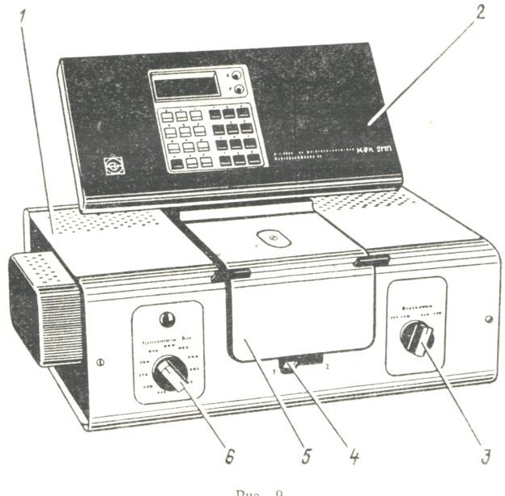
Задание №1: Рассмотрите прибор. Найдите все части прибора.
- – источник света (лампа накаливания)
- – электронное табло
3- рукоятка фотоэлемента
- –ручка кюветодержателя
- – крышка кюветного отделения
6- рукоятка светофильтров

Задание №2: Определение оптической плотности раствора на КФК-3 – 01
Подготовьте прибор к работе. Откройте крышку кюветного отделения фотоколориметра КФК-3 – 01
- Налейте в кювету фотоколориметра толщиной 1см (брать кювету только за узкие боковые части) дистиллированную воду (чуть выше риски на широкой боковой поверхности кюветы.
- В кювету налейте исследуемый раствор:
5 мл 0, 1М FeCl₃ + 5 мл 0,1M KSCN + 5 мл дистиллированной. Поместите ее в ближнее гнездо кюветодержателя.

В случае попадания раствора на стенку кюветы промокните каплю кусочком фильтровальной бумаги и установите в дальнее гнездо кюветодержателя.
- Установите кювету с растворителем в световой поток. Для этого рукоятку на передней панели прибора поверните влево.
- Круглой ручкой на передней панели прибора выставьте длину волны света (410 нм) и нажмите клавишу «г» (на цифровом табло высветится символ «г»).
- Нажмите клавишу «е» (высветится символ «е» и значение 0,000 - 0,002). Это означает, что начальный отсчет оптической плотности установлен правильно. Если это не так, откройте крышку кюветного отделения, нажмите клавишу «нуль», закройте крышку, нажмите клавишу «е». Высветится символ «е» и значение 0,000 - 0,002.
- Затем рукоятку на передней панели прибора поверните вправо до упора, запишите показания прибора (отсчет на световом табло справа от мигающей запятой соответствует оптической плотности исследуемого раствора).

Задание №3: Подбор светофильтра к исследуемому раствору
Фотометр КФК-3 позволяет провести подбор светофильтров за счет электронной настройки длины волны.
- Для построения спектральной кривой оптической плотности (спектра) исследуемого раствора повторите процедуру, описанную ранее, выставив новую длину волны с шагом 10 нм (420, 430… 500). Определите, при какой длине волны света раствор имеет максимальное поглощение.
- Закройте крышку кюветного отделения. Нажмите клавишу «Пуск». Затем выключите с правого торца прибора тумблер «сеть» и отсоедините фотометр от сети 220 В.

Домашнее задание
(1) с. 229 - 245
Самостоятельная работа студентов Конспектирование:
«Методы визуальной колориметрии»
«Пламенная фотометрия, особенности метода»
«Флуориметрия, применение в лабораторной диагностике»
«Современные фотометрические анализаторы, применение в лабораторной диагностике».

Литература:
1. Пустовалова, Л. М. Физико-химические методы исследования и техника лабораторных работ : учебное пособие / Л. М. Пустовалова, И. Е. Никанорова. - Ростов-на-Дону : Феникс, 2020. - 300 с. : ил. - (Среднее медицинское образование).
2. Руанет, В. В. Физико-химические методы исследования и техника лабораторных работ : учебник / В. В. Руанет. - Москва : ГЭОТАР-Медиа, 2019. - 496 с. - Текст : электронный. - URL: http://www.medcollegelib.ru/book/ISBN97859704

